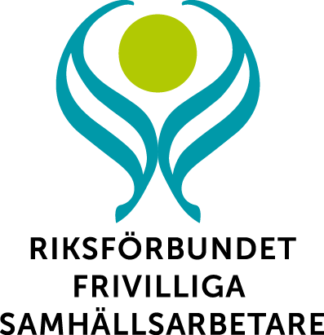

Hallands godmans- och förvaltarförening

Inbjudan till Cafemöte

Höstens första cafemöte!
Kom o var med på detta möte, Vi kan prata om våra uppdrag eller nämna något om den dåliga sommaren. Kanske tyckte du att den var bra!?
Hösten stundar med nya utmaningar och med det kanske några frågor som du vill prata om med en erfaren God Man.

Du behöver inte anmäla dig och vi bjuder på fika.
Välkommen!!!!

Plats: Verket på Birger Svenssons väg 16 E i Varberg
När: torsdagen den 7:e september
Tid: 14.00
Föreningen bjuder på fika!
Välkomna!

Karin Petersson och Ingela Pedersen

